陕西中医学院南大之星档案管理
软件使用方法步骤
1、地址栏键入：http://218.195.64.16/ 进入登陆界面。
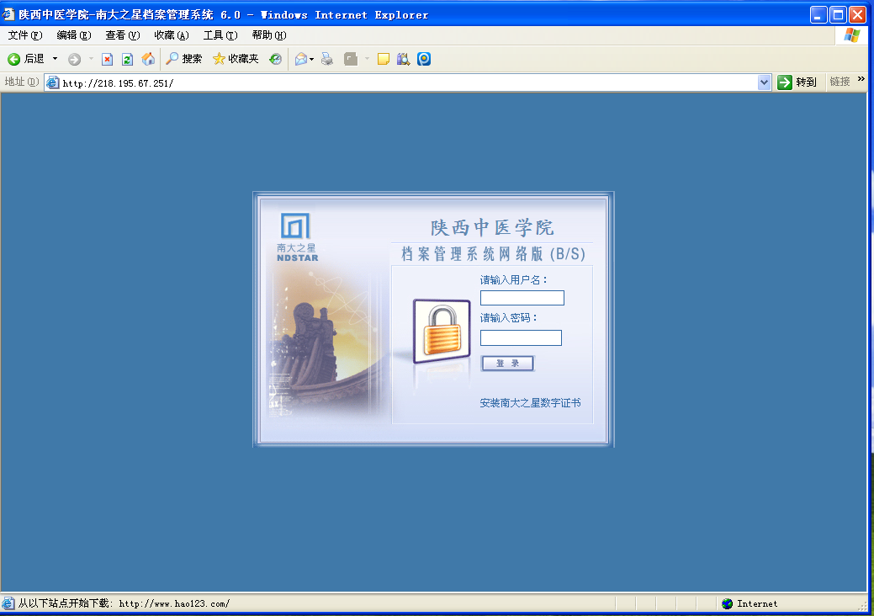
2、输入用户名密码，进入管理界面。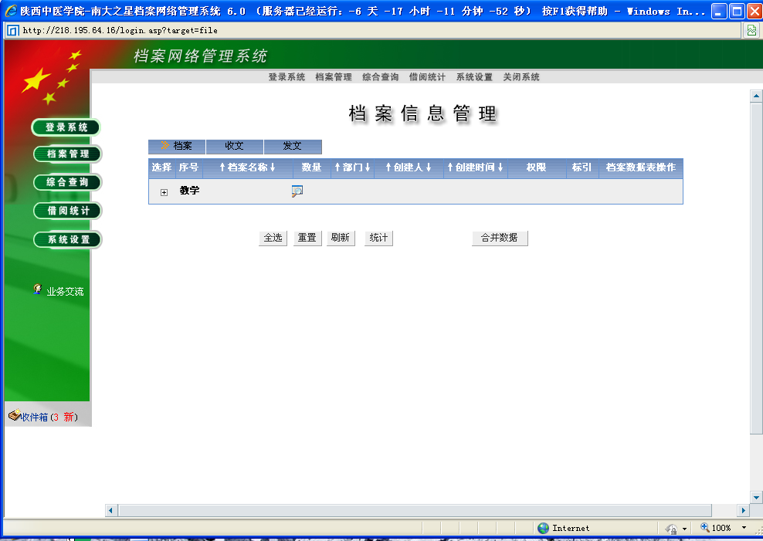

3、鼠标单击：“教学”前面的“+”号。出现如下图所示
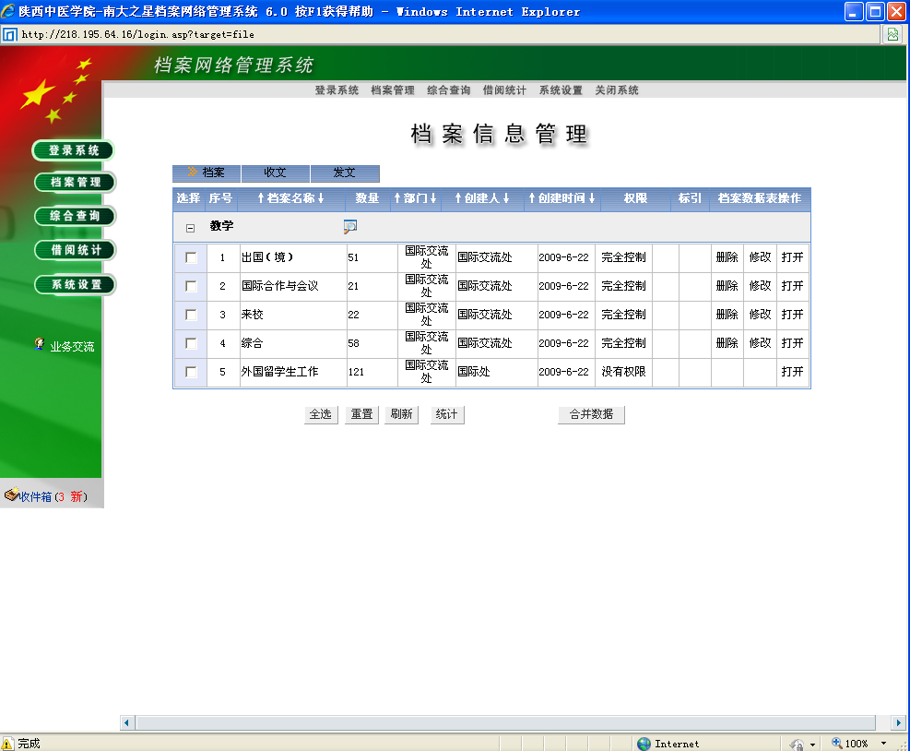
4、选择一类点击，如点击“外国留学生工作“，进入编辑页面。
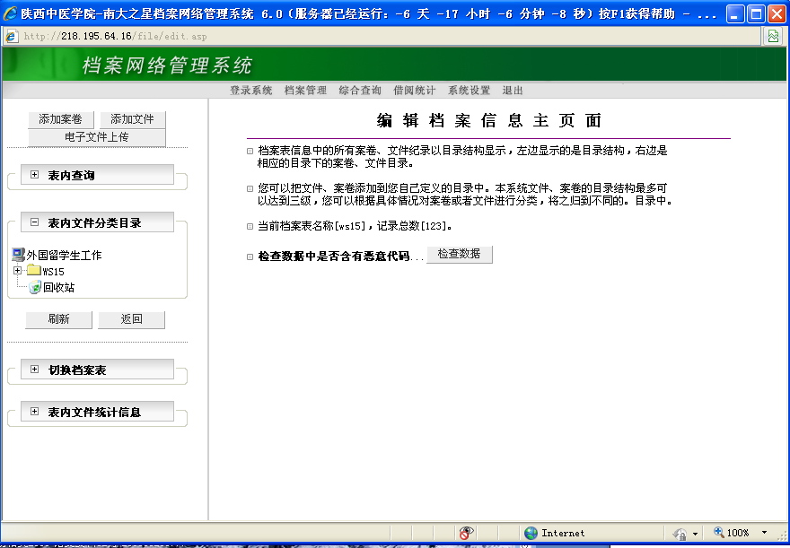
5、第一步输入案卷目录。
在编辑页面的左侧栏中单击“添加案卷”。
一级目录：该本案卷的分类编号，比如这本案卷属于留学生工作就为WS15，若属于出国（境）就为WS12，以此类推。
二级目录：为该本案卷所处年度，是哪一年的资料就写哪一年。
三级目录：为该本案卷是该年度的第几本案卷。如下图，这本案卷为2010年留学生工作中的第10本。
实体分类号：为二级目录-(中划线)一级目录，如2010-WS15
正题名：为该案卷卷皮上的题名，如图所示。
责任者：为部门名称。起止时间：为案卷内容起止时间。归档单位：归档部门名称。
主题词：自动生成。输入员：目录输入者姓名。
填写完成图中所圈项目后点击“添加”按钮。这样一条案卷目录就输入完毕。
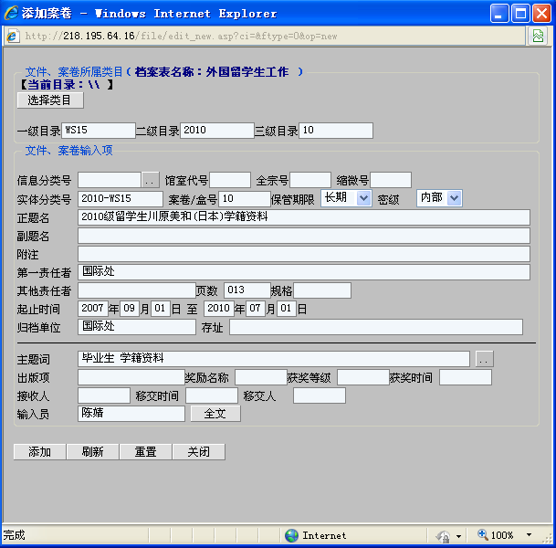
点击此处自动生成主题词
如下图所示，已经输入完毕了本案卷。
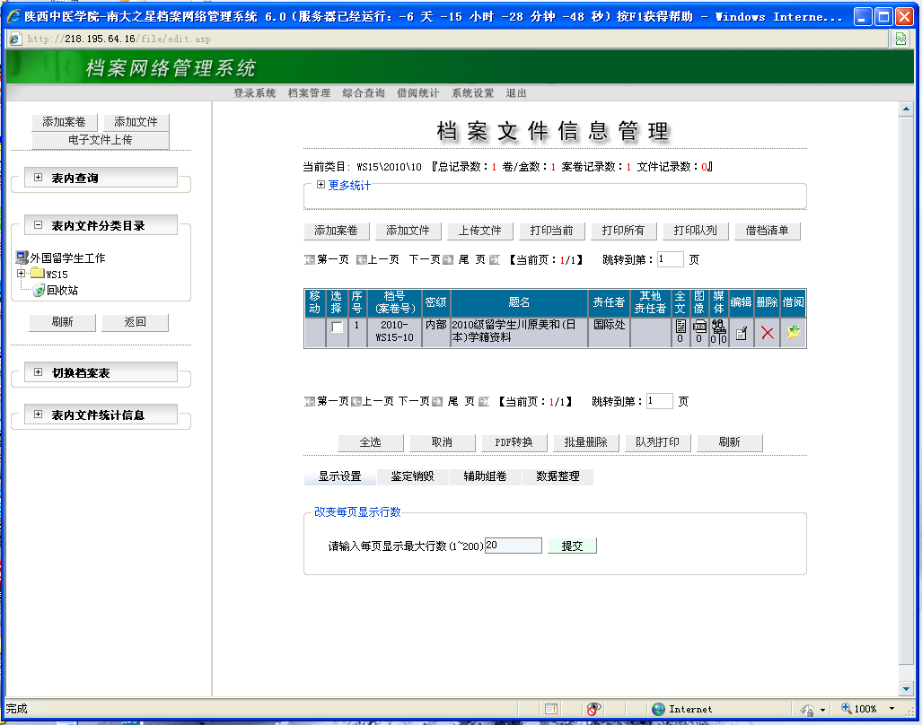
注：若需要修改，如下图，可点击“编辑”。编辑完成后点击“保存”。
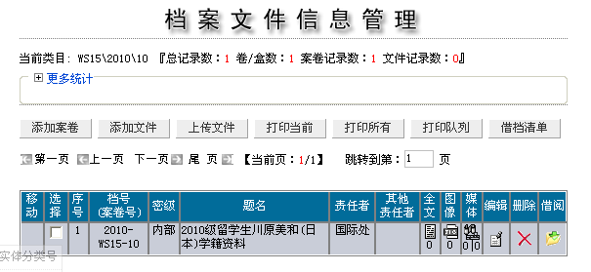
6、第二步输入卷内文件目录。
每一本案卷中都有很多文件，所以每一本案卷中都要有一份文件目录。点击上图中的“添加文件”按钮。
如下图方式填写：
一级目录、二级目录、三级目录与该文件所在案卷的目录保持一致，。
实体分类号也与案卷的实体分类号保持一致。
文件案卷号及件号：为三级目录.000n,比如第10卷的第一份文件就是：10.0001，第10卷的第二份文件就是：10.0002，以此类推。
其余项目与案卷目录填写方法基本相似。填写完成点击“添加”按钮。
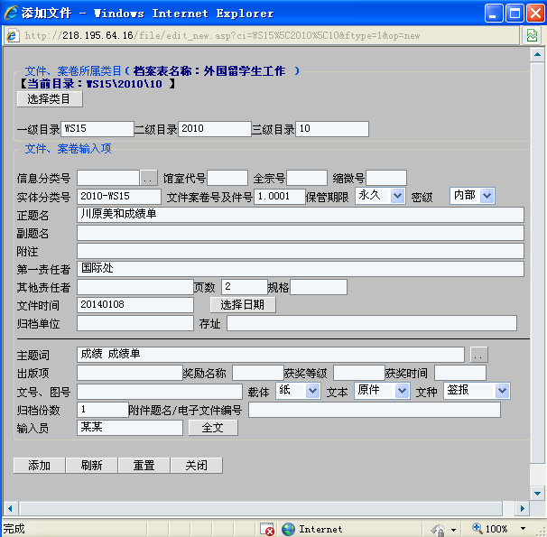
其余项目与案卷目录填写方法基本相似。
若是文件，则需要填写上图中的文号。
填写完成点击“添加”按钮。
如下图所示，已经添加完成一个卷内文件。

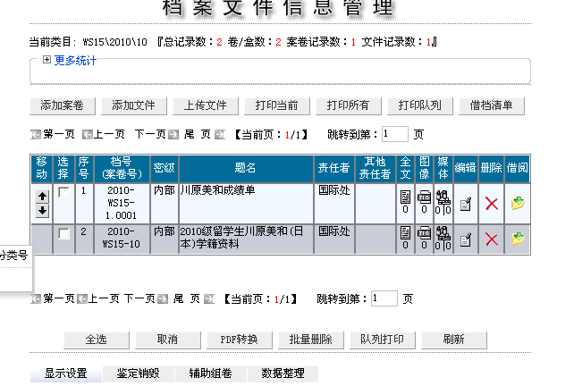
7、第三步打印案卷目录。
*案卷目录一般以年为单位打印目录
首先，在管理界面左侧点击“表内查询”左侧的“+”号，随后在检索条件中写入如：“2010-WS15”，查询类型选择“案卷”点击右边的检索按钮。搜索出所有2010年的WS15类案卷。
如下图：
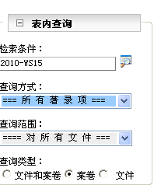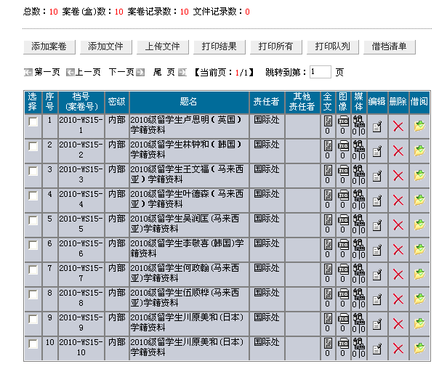
点击“打印结果”按钮，出现如下图所示
选择：案卷目录（A4横向），其余项默认。随后点击左下角“打印预览”
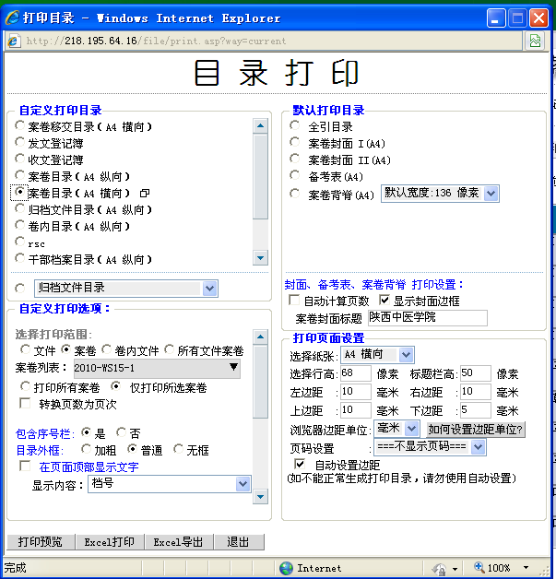
确认预览无误后就可打印了！
8、第四步打印卷内文件目录。
如左下图所示，我们想打印2010年第10卷的卷内目录，点击图中红框处，随后出现右下图，点击“打印当前”按钮。

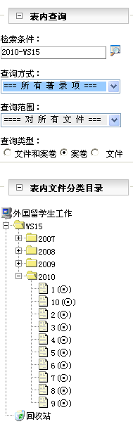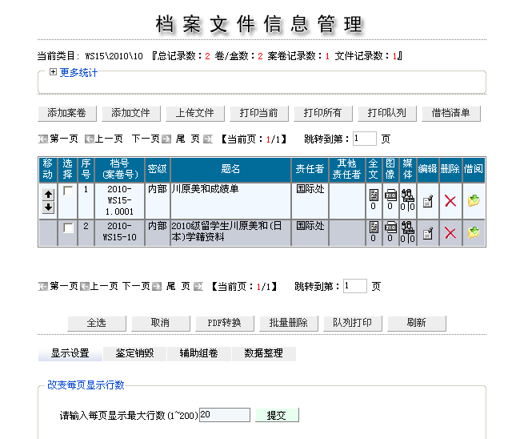
出现下图：选择“卷内目录（A4纵向）”，并点“打印预览”，确认无误后打印，并将打印好的卷内目录放到相应案卷的开头。
